Краткий анализ данных обратной связи от специалистов, работающих в сфере поддержки выпускников, полученной в ходе проекта «Шаг вперед: развитие системы постинтернатного сопровождения выпускников детских домов Владимирской области» .
Одной из наших задач было, выяснить насколько специалисты, прошедшие обучение по программе «Сопровождение выпускников всех форм попечения» разделяют транслируемые ценности и следуют им на практике. Наша гипотеза состояла в том, что специалисты, прошедшие обучение, считают транслируемые ценности более важными, чем специалисты, которые не проходили обучение. И в то же время им проще следовать этим ценностям по сравнению со специалистами, не проходившими обучения. К сожалению, собранных данных оказалось недостаточно, чтобы напрямую подтвердить или опровергнуть данные предположения. В основном это связано с тем, что среди участников опроса практически не оказалось тех, кто не принимал участие в обучающих мероприятиях, и провести сравнительный анализ оказалось невозможным.
Косвенным подтверждением нашей гипотезы можно считать наличие следующих статистически значимых связей:
- высокая оценка опрошенными специалистами важности следовать правилу «Давать возможность действовать самостоятельно, не делать за него» связана с низкой оценкой сложности использования во взаимодействии с выпускником комфортных для него форм общения (ρ=-0,49, уровень значимости 0,05). Другими словами, чем более важным считает специалист предоставлять самостоятельность выпускнику, тем легче ему с ним общаться;
- также высокая оценка важности предоставления выпускнику самостоятельности связана с признанием важности следующих правил: «Иметь договоренности о времени и периодичности встреч с выпускником» (ρ=0,51, уровень значимости 0,05) и «Совместно с выпускником обсуждать решение проблемы» (ρ=0,45, уровень значимости 0,05);
- чем более важным считает специалист следование правилу «Лучше дать выпускнику один раз что-то сделать, чем много раз рассказать, как это сделать», тем более важным для него является следование правилам «Договариваться с выпускником, какие действия для решения проблемы он будет делать сам» (ρ=0,66, уровень значимости 0,05) и «Знать мнение выпускника о том, как он видит ситуацию и варианты решения проблемы» (ρ=0,49, уровень значимости 0,05)
- высокая готовность специалистов, прошедших обучение, рекомендовать программу обучения своим коллегам связана с высокой оценкой важности следовать следующим правилам: «Давать возможность действовать самостоятельно, не делать за него» (ρ=0,51, уровень значимости 0,05), «Иметь договоренности о времени и периодичности встреч с выпускником» (ρ=0,51, уровень значимости 0,05), «Придерживаться сложившихся достигнутых договоренностей с выпускником» (ρ=0,45, уровень значимости 0,05). По нашему мнению, развитие самостоятельности выпускника и умение с ним договариваться является ключевыми элементами в передаваемой в процессе обучения технологии индивидуального сопровождения. И ожидаемо, что респонденты лояльные к программе будут разделять именно эти ценности;

Дополнительно отметим, что оценка сложности следования тому или иному из предложенных в анкете правил связана с оценкой сложности следования всем другим предложенным правилам. Можно предположить, что оценка сложности не зависит от предлагаемого правила, а основывается на общей недифференцированной оценке. Если специалисту в целом легко взаимодействовать с выпускником, то ему легко и в каждом конкретном случае. И наоборот, если в целом общение с выпускниками не складывается, то сложно следовать и отдельным правилам.
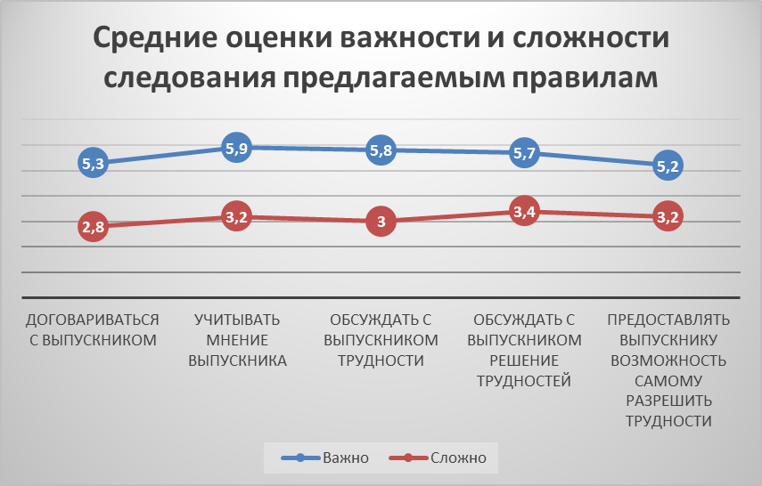

В целом, можно сказать, что респонденты выделяют важность следовать правилу «Знать мнение выпускника о том, как он видит ситуацию и варианты решения проблемы» (оценка важности данного правила имеет наибольшее количество выявленных статистических значимых различий – в 4 случаях из 7 возможных) и лёгкость в соблюдении правила «В конце встречи договориться о том, когда состоится следующая встреча» (в 3 случаях из 7 выявлены значимые различия).
Так как мы не собрали данные для предполагаемого сравнительного анализа, то мы решили сравнить между собой ответы специалистов, работающих в разных местах. Первую группу составили специалисты из организаций для детей-сирот (9 человек), вторую – специалисты из профессиональных образовательных организаций (12 человек) и третью – сотрудники органов опеки и попечительства (4 человека) и сотрудники центра постинтернатного сопровождения (3 человека). В силу не очень большого количественного состава групп мы можем говорить только о фактах, которые представляют интерес для дальнейшего изучения. Так, респонденты из профессиональных образовательных организаций считают наиболее важным следовать правилу «Совместно с выпускником обсуждать решение проблемы», тогда как специалисты двух групп самую высокую оценку по важности следования ставят правилу «Знать мнение выпускника о том, как он видит ситуацию и варианты решения проблемы». В наибольшей степени специалистам из организаций для детей-сирот сложно следовать правилу «Привлекать выпускника к решению задач, даже если ее можно решить без его участия» (средняя оценка 4,4), специалистам из профессиональных образовательных организаций – « Ждать, пока выпускник сделает то, о чем мы с ним договорились» (средняя оценка 3,7), специалистам третьей группы – «Обсуждать с выпускником его варианты решения создавшейся неблагополучной ситуации наравне со своими» (средняя оценка 3,0).
Можно предположить, что оценка важности следования предложенным в анкете правилам практически не зависит от места работы, тогда как на сложность соблюдения правил, место работы, возможно, влияет (см. рис. ниже).
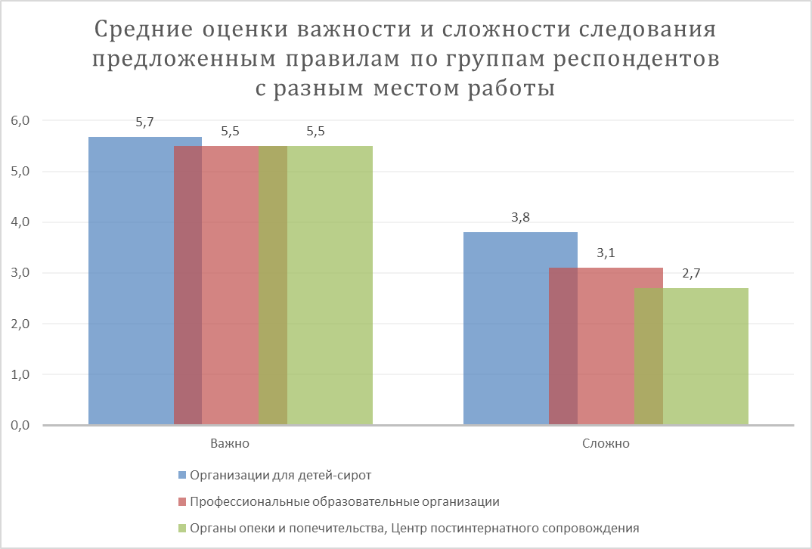

Место работы также может влиять на процент респондентов внутри группы, поставивших ту или иную оценку. Для удобства мы сгруппировали оценки «1» и «2» - в низкий уровень, «3» и «4» - в средний, «5» и «6» - в высокий. Например, среди сотрудников опеки и попечительства и сотрудников центра, больше, чем две пятых опрошенных (42,9%) оценивают важность следования правилу «Иметь договоренности о времени и периодичности встреч с выпускником» как среднюю.
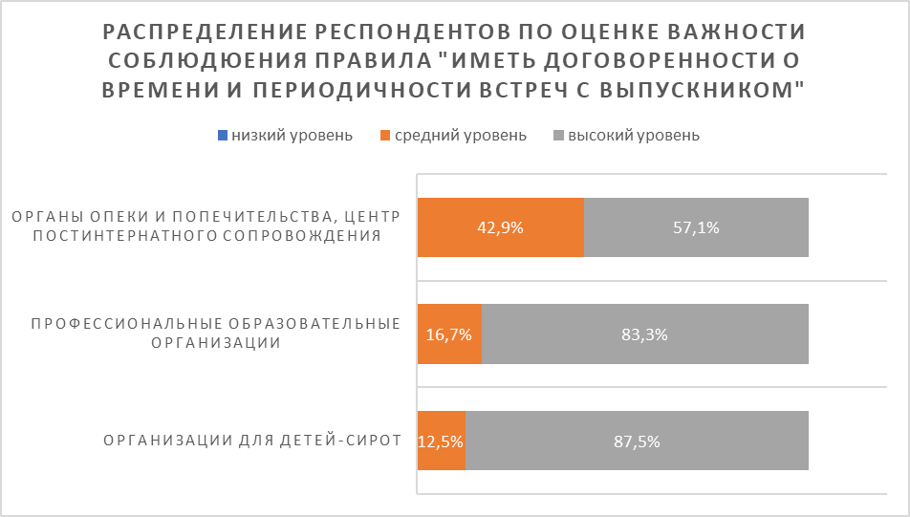
Если в оценке важности следования предложенным правилам различия не столь очевидны, то при оценке сложности следования правилам они становятся более заметными. Например, договориться о следующей встрече легче всего могут сотрудники профессиональных образовательных организаций, половина из них считает это совсем не сложным. Тогда, как среди специалистов детских домов так считают всего треть опрошенных.

На доступном нам уровне анализа мы можем предположить, что наибольшие сложности в следовании предложенным правилам испытывают респонденты из организаций для детей-сирот, наименьшую – респонденты из органов опеки и попечительства и центра постинтернатного сопровождения (см. Таблицу). Возможно, это связано с удаленностью выпускника от специалистов детского дома или с сохранением у них опекающей позиции.
Таблица
Распределение респондентов по уровням оценки сложности следования предложенным правилам в зависимости от места работы
 | Организации для детей-сирот |  |  | Профессиональные образовательные организации |  |  | Органы опеки и попечительства, Центр постинтернатного сопровождения
 | Н | С | В | Н | С | В | Н | С | В
В конце встречи договориться о том, когда состоится следующая встреча | 33% | 33% | 33% | 50% | 42% | 8% | 43% | 57% | 0%
Использовать в общении с выпускником формы, комфортные для него | 17% | 50% | 33% | 42% | 33% | 25% | 57% | 43% | 0%
Вместе с выпускником формулировать задачу, которую необходимо решить в ближайшее время | 33% | 17% | 50% | 50% | 33% | 17% | 43% | 43% | 14%
Привлекать выпускника к решению задач, даже если ее можно решить без его участия | 17% | 17% | 50% | 42% | 33% | 25% | 29% | 71% | 0%
Обсуждать с выпускником не только то, что он должен сделать, но и то, что я должна (должен) сделать | 33% | 33% | 33% | 42% | 33% | 25% | 43% | 43% | 14%
Ждать, пока выпускник сделает то, о чем мы с ним договорились | 17% | 33% | 50% | 17% | 67% | 17% | 57% | 29% | 14%
Проявлять интерес к разным сторонам жизни выпускника | 33% | 33% | 33% | 58% | 8% | 33% | 57% | 29% | 14%
Обсуждать с выпускником его варианты решения создавшейся неблагополучной ситуации наравне со своими | 33% | 33% | 33% | 50% | 25% | 25% | 43% | 57% | 0%

Таким образом, мы можем сделать содержательные и организационные выводы.
Содержательные.
- Для подтверждения или опровержения гипотезы недостаточно данных.
- Оценка важности и сложности следования предложенным правилам с большой долей вероятности связана с местом работы.
Организационные.
- Доработать анкету, синхронизировав пункты предлагаемые для оценки важности и для оценки сложности, чтобы можно было проверить прямое соотношение важности и сложности.
- Включить доработанную анкету в итоговый опрос по проекту.
- Анкету можно использовать как средство мониторинга, например повторить опрос через год после завершения проекта.
- Обязательно при анализе данных учитывать место работы респондента.

Решения по изменению программы.
- Включить материал по типичным сложностям специалистов во взаимодействии с выпускниками в зависимости от их места работы в соответствующий раздел программы.

